新疆轻工职业技术学院腾讯会议操作手册

1.打开任一浏览器，在地址栏中输入https://cloud.tencent.com/act/event/tencentmeeting_free?fromSource=gwzcw.3375071.3375071.3375071&utm_medium=cpc&utm_id=gwzcw.3375071.3375071.3375071，进入腾讯会议官网，点击“立即下载”



2.下载成功后找到安装包，按安装提示安装腾讯会议。安装完成后打开腾讯会议，点击“注册/登录”进入腾讯会议

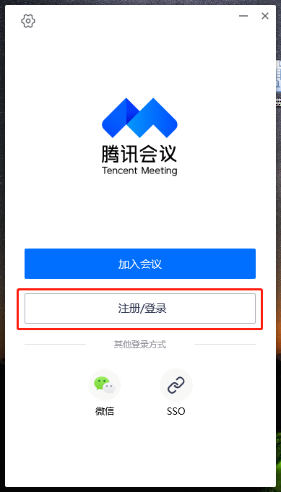

3.如已有账号和密码可直接登录腾讯会议

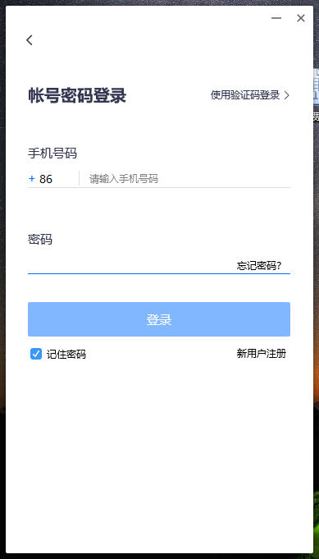

4.如初次登录腾讯会议，点击当前界面的“新用户注册”按照页面提示进行账号注册

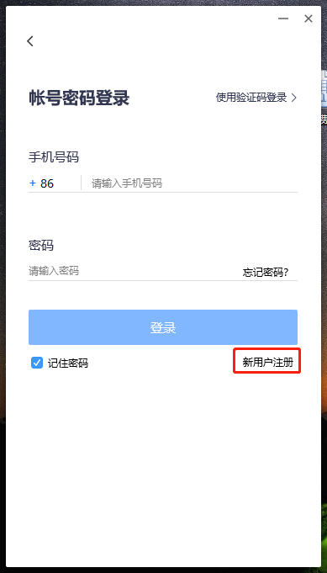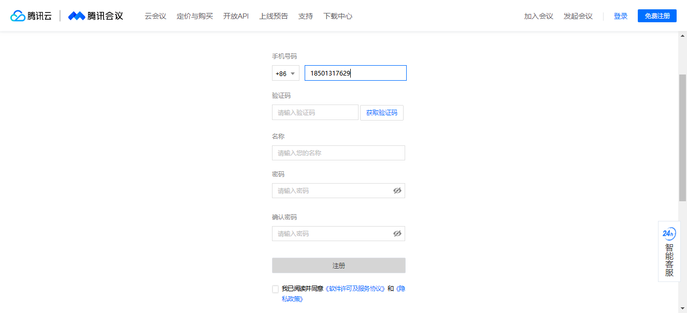

5.注册成功后再次进入系统进行登录，登录成功后的界面如右图所示

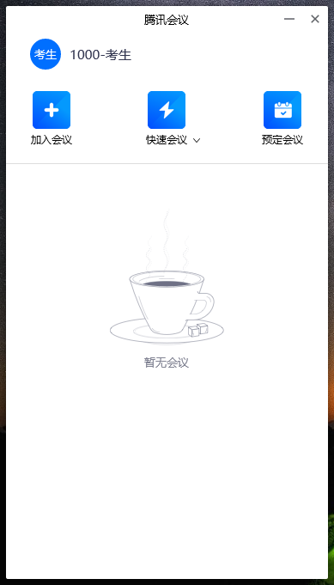

6.当收到腾讯会议邀请码后点击“加入会议”，然后在“会议号”输入9位会议号，在“您的名称”输入“岗位编码-姓名”。点击“加入会议”后即可进入会议间，进入成功后在线等待即可。

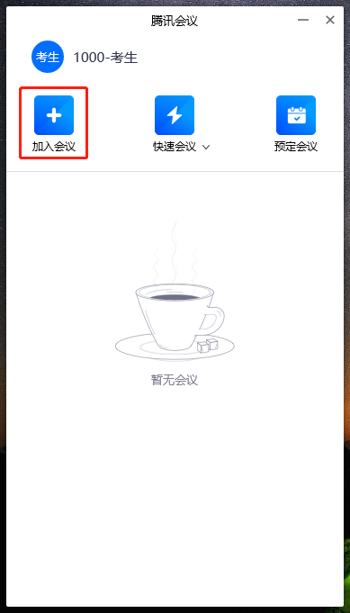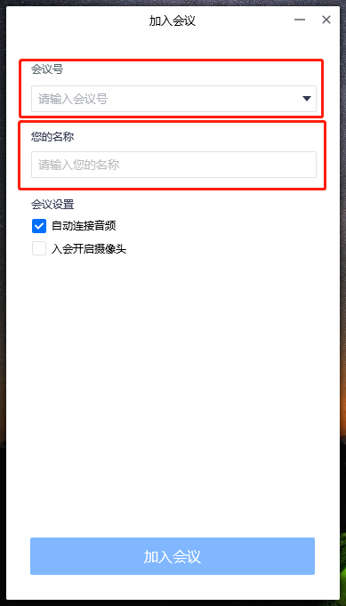

7.加入会议间后关闭音频视频，保持客户端左下角界面如图中红框位置所示

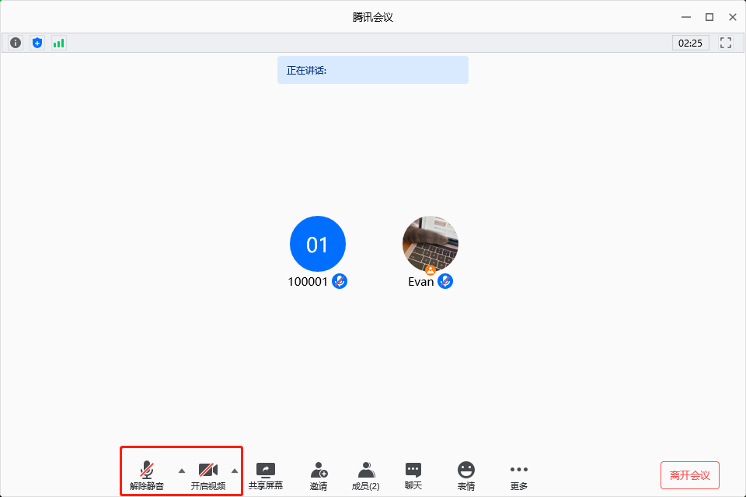

8.如需修改本人名称请点击“成员-改名”，在页面弹框处修改名称，将名称修改为“岗位代码+资格审查序号”。如不修改则视为违纪行为，将由主考单位作出相应的处罚处理。

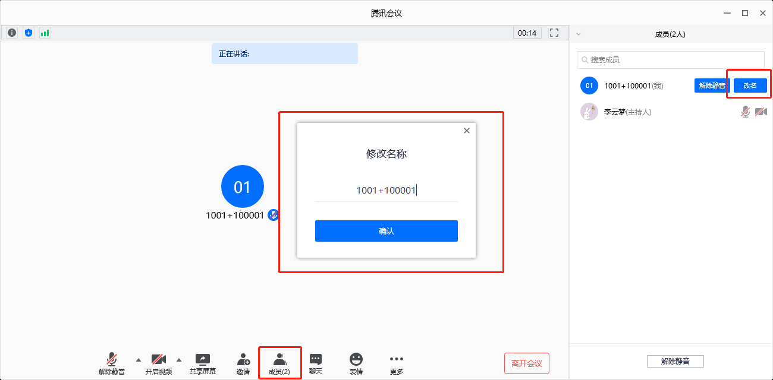

9.当腾讯会议出现下图界面时，代表考生已被移至腾讯会议的等候室，请考生在线耐心等待，待主考官邀请入会。

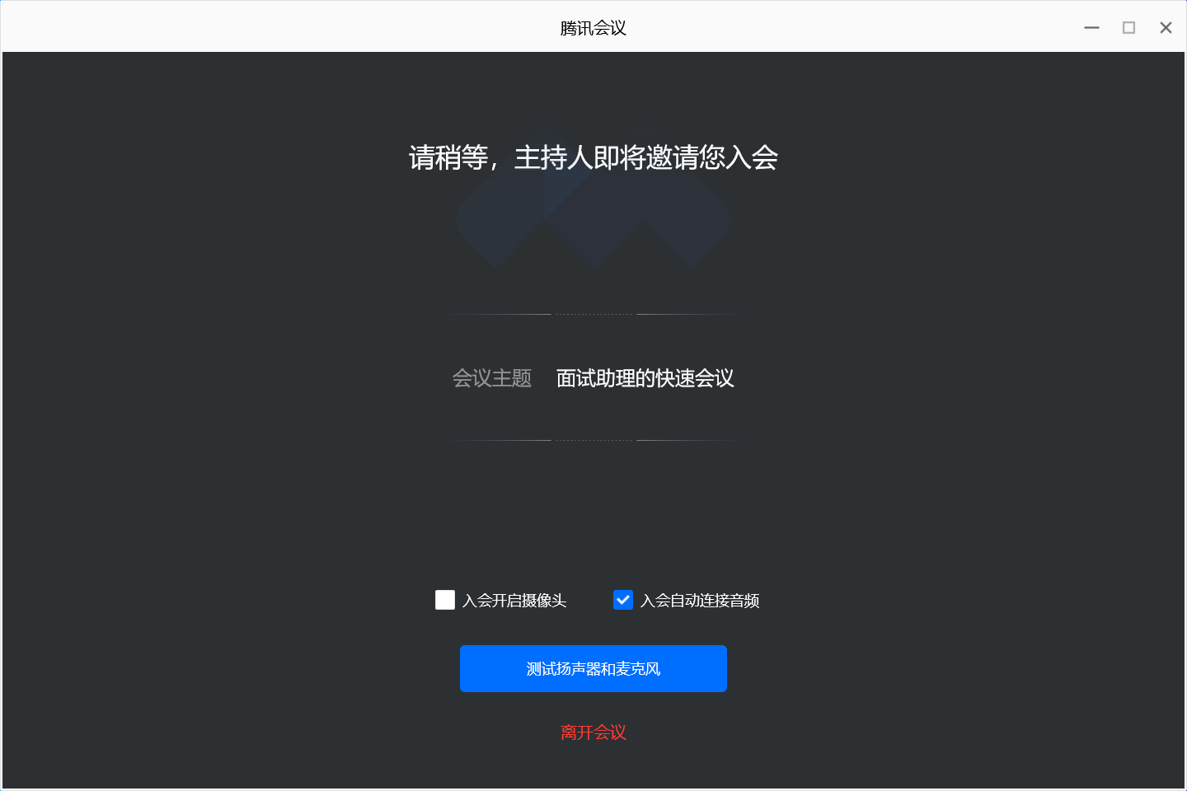

10.当主考官将考生邀请入会时，考生会自动进入到会议界面，注意将腾讯会议保持在静音状态

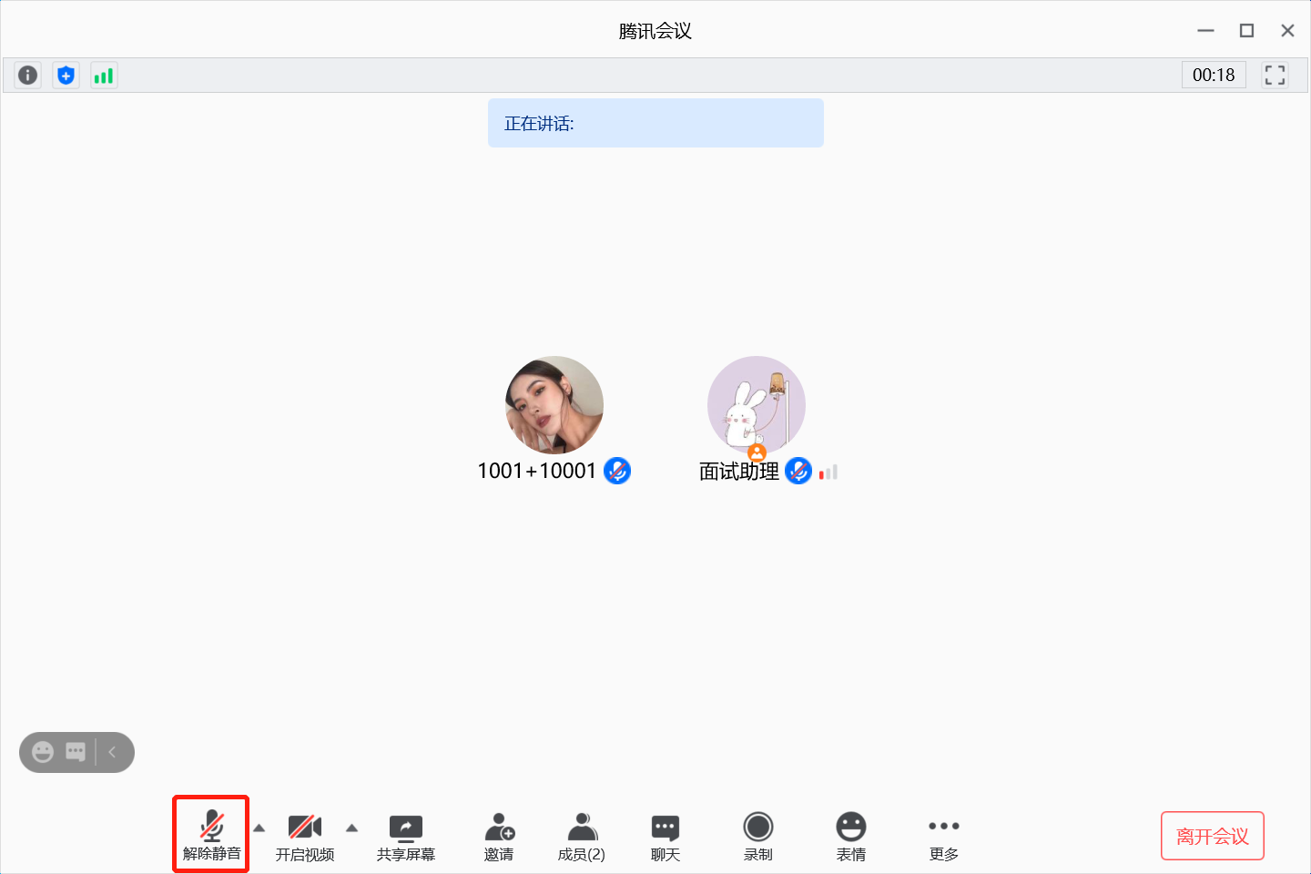

11.在试讲环节，考生须开启“共享屏幕”功能，然后选择“桌面1”，再点击“确认共享”，打开桌面共享。“共享屏幕”功能开启后考生在自己的电脑设备上展示准备的试讲材料，同步向考官进行展示。

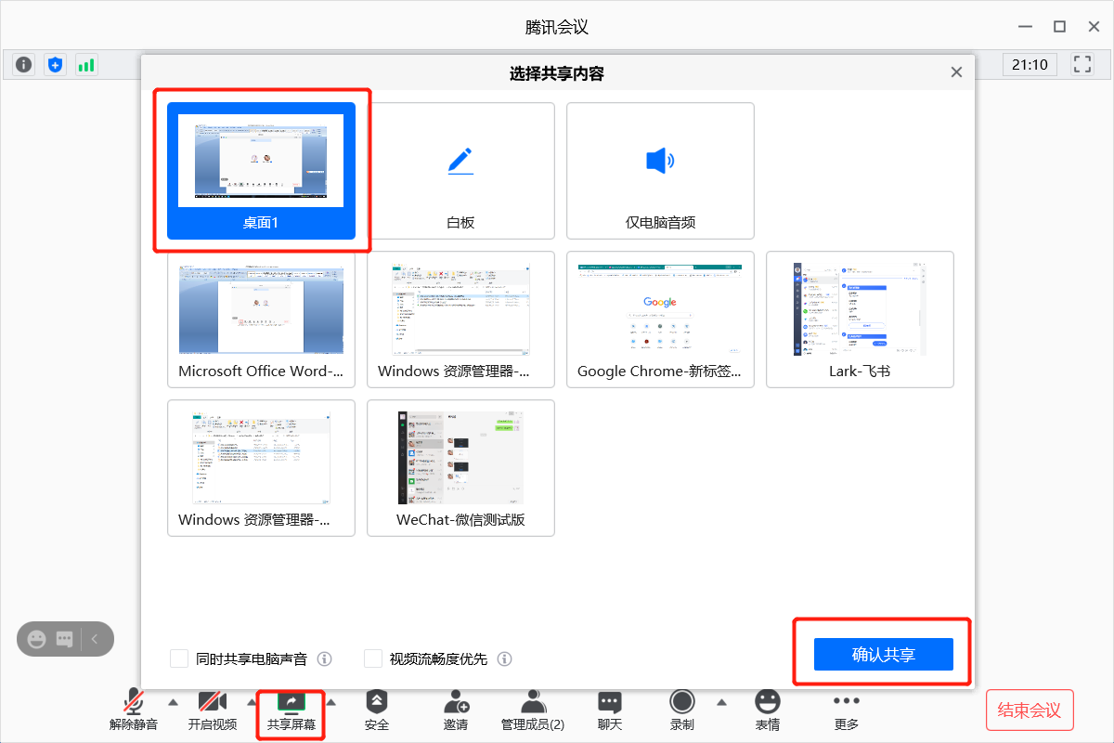

12.如考生需要向考官展示视频，可将鼠标移至屏幕顶端中间位置，出现如下图所示的功能栏，点击“新的共享”右侧按钮，然后点击“同时共享电脑声音”

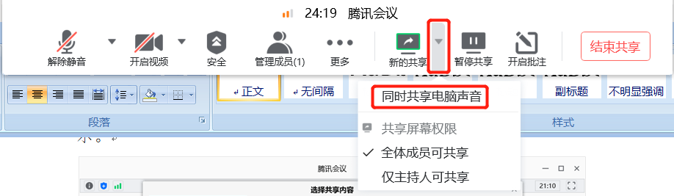

点击完成后页面上出现下图所示对话框，点击“开麦并共享”，即可在展示视频画面的同时共享视频的声音（**为防止杂音过大，共享视频时请保持周围环境安静，考生也请在视频播放完成之前不要讲话**）

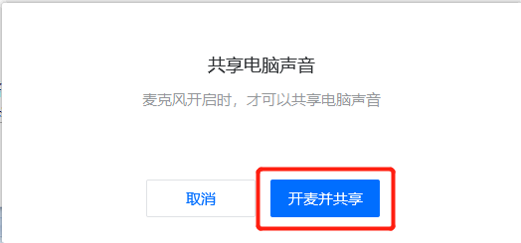

13.完成展示后，请点击“结束共享”，并将腾讯会议音频变为关闭状态

